TEMA: Snovi i njihovo tumačenje

www.maturski.org

UVOD

« Naši snovi, treba da prouče i nauče naše budno neznanje,
svestan deo ličnosti, jer san vidi i dublje i dalje nego dan »

Šopenhauer

San je stanje u koje organizam čoveka dolazi postepeno i neprimetno prekidajući pri tome vezu sa spoljnim svetom. Za vreme sna u organizmu se obavljaju samo najvažnije funkcije, neophodne za život: disanje, rad srca i maštanje psihe. To je biološka potreba i služi za odmaranje ljudskog organizma.
Za vreme sna psiha čoveka radi i čoveku se pričinjavaju razni mogući i nemogući doživljaji. Sve ono što čovek doživi na javi, ostaje zapisano u njegovom mozgu. Za vreme sna psiha čoveka prezentuje i zapisane događaje, malo izmenjene, doterane ili izmešane, pod određenim uslovima i u određenim momentima. Ali postoje i događaji koji se jave u snu, a koje čovek nije nikad doživeo i događaji koji nemaju nikakve veze ni sa našom prošlošću ni sa stvarnim životom. U tim nestvarnim, nikad doživljenim, fizički, psihički i tehnički nemogućim događajima i doživljajima koje čovek proživi u snu leži tajanstvenost čovekovih snova. Ti misteriozni, nemogući i na javi nikada nedoživljeni snovi dali su čoveku povoda da se pozabavi snovima i da ih pokuša odgonetnuti.
Snovi nam najpotpunije pomažu u proučavanju nesvesnog i spoznavanju samog sebe. Većina ljudi odrasta u pogrešnom uverenju da su snovi nevažni i sporedni u životu, ali to je netačno. U snu mi nemamo kontrolu nad događajima, kao dok smo budni. Sve dok smo budni kontrolišemo stvari i utičemo na njih, ali u snu mi nismo gospodari događanja u vlastitom životu. San prelazi granicu naše moći i naše svesti, i mi, dotadašnji život koji smo čvrsto držali u rukama, prepuštamo nesvesnom da ga vodi i proživi po svojoj volji. Svaka misao koja zakorači u svesno automatski prestaje da bude san.
San po scenariju nije moguć. Svaki san je u početku nepoznat; nepoznavanje sna vodi nemiru. San kome ne možemo dati objašnjenje i koji ne razumemo, stvara duboki nemir. Nemir je tačka s koje se polazi u traženje značenja sna. San čoveka vodi u istraživanje.....
Mnogi istraživači ljudske duše posvetili su svoje vreme snovima, u nadi da će otkriti smisao i značaj snova. Neki od njih su ostavili veliki trag u istoriji proučavanja snova, poput Frojda i Junga, i došli do zaključka da značenje sna treba najpre tražiti u životu onoga koji sanja. San je pojava koja je posebna za svakog čoveka, u kojoj se samo ponekad sreću elementi iz kolektivne svesti. Da bi sanjao čovek mora da živi, da aktivno posmatra svet oko sebe, a san je taj koji će čoveka staviti pred vlastiti život, oči u oči sa njegovom istinskom stvarnošću.

ISTORIJA SNOVA

« Mi smo predivo od kojeg se snovi tkaju,
i naš život malen uokviren je snom »

Snovi su uvek opčinjavali ljude. Još od najstarijih vremena, sve dokle dopiru tragovi istorije, čovek je svojim snovima pridavao nekad veći, a nekad manji značaj. Snove je delio na dobre, zle i neutralne. Od snova je zavisilo da li će se prihvatiti nekog posla ili ne. Na osnovu nekog sna čovek je protumačio da li će mu se život poboljšati ili će biti još teži. Za veliki deo onoga što ga je pritiskalo ili što mu je bilo nepoznato, čovek je tražio razrešenje u snovima.
Na sociokulturnoj mapi drevnih civilizacija, snovi su imali povlašćen status. Kult sna i njegovo tumačenje bili su ugrađeni u sve važne forme privatnog i javnog života. Tumačenje snova bilo je namenjeno samo odabranima. Tokom istorije civilizacije u mnogim društvima snove su koristili vračevi da bi postavili dijagnozu neke bolesti ili ušli u spiritualni svet. Najznačajnija misija sna bila je spoznavanje budućnosti, u čovekovoj težnji da rastumači sopstvenu i sudbinu sveta u kome živi.

Stari Egipćani i Grci su verovali da su to poruke od Bogova, stari Rimljani su im se obraćali kako bi od njih dobili savet ili proročanstvo, a i danas je u brojnim, civilizacijom neiskvarenim, kulturama praćenje i tumačenje snova važan deo obrednog i svakodnevnog života. Za budiste su snovi znakovi koji presecaju putanje mišljenja i pred sanjača izranjavaju maglovito poput odraza u ogledalu, dok su kineski mudraci držali da su snovi događaji onda kad se duša, hun, privremeno odvoji od tela i tada može razgovarati sa duhovima, dušama mrtvih ili sa bogovima. I stari i novi zavet puni su snova koje šalje Bog da bi na taj način preneo svoje poruke i naredbe. Prorok Muhamed smatrao ih je razgovorom između čoveka i njegovog boga i sa svojim je učenicima svakodnevno razgovarao o njihovim snovima. Najstariji otkriveni spisi posvećeni snovima potiču iz drevnog Egipta, u kome su snovi bili tesno povezani sa visokom politikom. Stari Egipćani su verovali da čovekova duša u snu biva oslobodjena telesnih okova i uranja u nebeski praokean da bi, nakon buđenja, izronila podmlađena, osvežena i očišćena. Praokean je simbolizovao carstvo mrtvih. Dijalog smrtnika i bogova kroz san bio je pod nadzorom sveštenika, posvećenih tumača snova. Verovatno najpoznatiji san bio je san jednog od egipatskih faraona o kravama i kukuruzu.

Naime, on je sanjao kako iz reke Nil izlaze sedam jakih, podgojenih i zdravih krava, a odmah za njima sedam mršavih, slabih i bolesnih krava koje proždiru one prethodne. Odmah za tim snom usledio je sledeći sa sedam velikih i bogatih stabljika kukuruza i sedam malih i bez zrna koji proždiru one dobre. Egipćani su protumačili ovaj san kao sedam plodnih godina posle kojih će nastupiti sedam neplodnih, što bi značilo da treba da se pripremi dovoljno hrane, što su i učinili. Ispostavilo se da su bili u pravu, i ovaj san im je pomogao u preživljavanju onih sušnih godina.
Grčki čovek je bio ubeđen da živi u svetu prenaseljenom znacima. Proročanstva su bila celoviti deo duhovnog i kulturnog ambijenta, a najveći značaj pridavan je snovima. U staroj Grčkoj nisu svi snovi bili dostojni tumačenja, već samo oni koji su se tretirali kao poslati od bogova, demona ili heroja. Međutim, Grci su se razlikovali po tome što nisu negovali kult proroka, tj. nisu priznavali pravo tumačenja snova samo određenim pojedincima.
Snovi su oduvek bili i tema razgovora, pa je u narodu ili usmenoj književnosti sačuvano mnogo načina njihovih tumačenja. I u našoj narodnoj književnosti snovi nagoveštavaju buduće događaje. Snovima se i dan danas bave umetnici, slikari i književnici. San ima « burnu » prošlost poput kakvog besmrtnika koji odvajkada živi, ne odaje tajnu svog postojanja do kraja, i nikada ne umire.

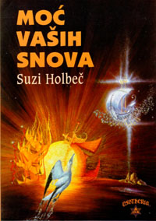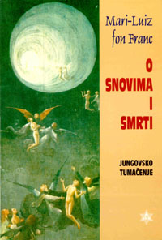

Mnogi od savremenih književnika koriste motiv snova u svojim delima, a pojedini pišu o naučnicima i psiholozima koji su se bavili izučavanjem snova u prošlosti. Snovi su pronašli svoje mesto u književnosti katkad kao simboli nečeg lepog « kao najlepši san » , a nekad kao simbol zla « kao najgora nočna mora ».

ANALIZA SNOVA

U knjigama psihologije mnogo se piše o snovima. U njima se pre svega pričaju i analiziraju snovi bolesnika. Kroz san, osoba priča o prostoru u kojem se nalazi njena intima; priča o onom sto je proživela, o prošlosti, o onome što oseća, o svojim očekivanjima, željama, nadanjima, strahovima. San tako otkriva život. Poznavanje sna vodi poznavanju života. Svrha analize sna, u ovom je slučaju, razumevanje života. Razumevajući život lakše razumemo i snove; tako se lakše može doznati koju terapiju primeniti u određenom slučaju. Čini se da je san samo doživljaj u kojem se nalazi ono sto proživimo dok smo budni.
Ipak smo svesni da je san područje koje ne podleže zakonima razuma koje koristimo dok smo budni. Stoga je nužno pogledati ga iz drugog ugla.
Snovi nam govore u slikama. Te slike imaju neku čudnu povezanost jer se u stvarnosti nikada nisu pojavile takve niti su se događaji, koji se pojavljuju u slikama, zbivali zajedno. San ima svoju logiku kojom povezuje događaje; san stvara svoj sled događaja. On uzima delove i trenutke iz raznih faza života i slaže ih jedne uz druge te tako nastaje nelogičan sled slika koje mi nazivamo snovima. Te slike, koje u datom trenutku izlaze na površinu kroz san, dolaze iz područja u kojem su ostale zapisane. Slike su doživljaji iz života. San kao doživljaj više nije samo ono sto smo videli, proživeli, nego i ono sto smo osetili, ono čega i nismo svesni, ali nam se urezalo duboko u sećanje. Ono sto je doživljeno ostaje najživlje zapisano u osećajima. Čim malo zađemo u vlastitu intimu, ona nam ponovno otvara našu podsvest. Ona budi osećaje. Čim se setimo nekih stvari iz naše prošlosti, sa sećanjem se probude i osećaji. Osećaji su upravo ti koji najviše i najduže « pamte ». Osećaj ne zaboravlja ono što se događalo. Osećaj ne zaboravlja kada smo bili povređeni, kada nam je naneseno zlo, ko nam je šta učinio. Osećaj je takav da, i nakon dugo vremena, vrlo precizno govori o tome šta se događalo s nama i kako smo proživljavali određene životne trenutke. Osećaji su tako plodovi naše prošlosti. Kroz san upravo govore osećaji kojih često i nismo svesni. San je i trenutak oslobađanja, jer govori i o onome sto nas pritiska, a da ne znamo pravi razlog tog pritiska u samim snovima.
Osećaji su ti koji stvaraju slike, stvaraju snove. Za razumevanje sna potrebno je razumeti i ono što nose osećaji. Taj unutrašnji, skriveni svet zapisan u osećajima pomaže nam u razumevanju snova. Psihologija nastoji otkriti smisao snova da bi pomogla u razumevanju života i ozdravljenju bolesnog stanja, jer kroz snove upoznaje čovekovo nesvesno i njegovu intimu.
San možemo povezati s našim osećanjima, možemo ga povezati s našim određenim proživljenim iskustvima, možemo ga povezati i s našom podsvešću, a ipak nismo u stanju jasno reći zašto se neki san upravo tada pojavljuje. Frojd i Jung su smatrali da se snovi mogu razumeti jedino na temelju prethodnog poznavanja potpune životne priče čoveka čiji je san, pa uz pomoć budnih asocijacija pacijenta na zbivanje u snovima.

FROJDOVA TEORIJA SNOVA

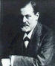

«Snovi su kraljevski put u nesvesno»
Frojd Sigmund

Frojd Sigmund, austrijski lekar rođen je 1856. u današnjoj Moravskoj, a umro u Londonu, 1939. godine. Frojd je utemeljivač psihoanalize. Nakon njega, svest predstavlja samo deo psihološkog života, čiji se drugi deo nalazi u nesvesnom. Zasniva novu disciplinu, psihoanalizu i razvija novu koncepciju o čoveku. U psihijatrijsku službu stupa 1883. godine, ali tek 1895. odustaje od hipnoze u korist metode slobodnih asocijacija. Knjigu « Tumačenje snova » objavio je 1900. godine, godine koja je poznata kao početak psihoanalize. Interesantno je to što je knjiga izdata u samo jednom primerku, što dokazuje da ljudi još uvek nisu verovali u moć svojih snova.
Frojd je teorijom snova nazivao « jedan iskaz o snu koji pokušava da sa jednog gledišta objasni što je moguće veći broj njegovih osobenosti ».
Za Frojda snovi su poruke iz ljudske podsvesti, razgovor sa samim sobom, tajne šifre i znakovi onoga što se dešava u dubini ljudske duše. Po Frojdu san je izopačena zamena za nešto drugo, nesvesno, a zadatak tumačenja snova je da nađe to nesvesno. On s ljubavlju upoređuje svoju metodu tumačenja snova s radom arheologa na dešifrovanju heroglifa. Frojdova izvorna tehnika bila je tehnika slobodnih asocijacija, pridavao je važnost snovima kao polaznoj tački koja krije pravo značenje slika iz sna. Pokazao je razliku između sadržaja doživljenog u snu, čiji iskaz nema primarnu vrednost, a na drugoj strani ukazuje nam na onu skrivenu, latentnu želju koja krije pravo značenje slika iz sna.
Snovi ne ponavljaju verno podatak iz stvarnosti (nadražaj), već ga prerađuju, prave radije aluziju na njega, zamenjuju ga nečim drugim. Tu aluziju treba onda odgonetnuti i otkriti šta aluzija skriva, a san poručuje. Snovi mogu da sadrže čak i ono što je davno zaboravljeno u svesti, činjenice iz detinjstva ili rane mladosti. Naše svesno ne pamti tako dobro, kao naše nesvesno u kome su činjenice i događaji smešteni i dobro sačuvani, kao u memoriji računara.

Svakako, ponešto iz te memorije nikada ne dobije vizualni prikaz, ali ponešto se odsanja. San nikada ne predstavlja stvari baš onako kako su se ta dešavanja odigrala u stvarnosti. To bi za našu zagonetnu, nesvesnu stranu uma bilo isuviše prosto. San pretežno misli u vizuelnim slikama, ali ipak ne isključivo u njima. On radi takođe sa slušnim slikama i u manjoj meri sa utiscima koje daju ostala čula. Mnoge stvari se i u snu javljaju jednostavno kao misli ili predstave. San isplete mrežu od niza dešavanja, misli i slika, preklopljenih jedna preko druge, i izloži ga snevaču kao film na platnu. Snevač, kao najpažljiviji i jedini gledalac najčešće ne razume i ne shvata svoje « remek delo » i ostaje zbunjen. Ako je san delimično prost, onaj ko ga je sanjao može sam da proba da ga protumači, u suprotnom je pronalaženje latentne misli sna, koja je od presudnog značaja, veoma otežano jer je dobro skrivena. Frojd je tvrdio da postoji posebna funkcija psihe « cenzura » koja izokreće slike sna, čini ih neprepoznatljivim i štiti san od udarca neugodnih sećanja.
Izopačenje sna je ono što čini da nam se san prikazuje tako čudan i nerazumljiv. Svuda, gde u očiglednom snu ima praznina, za njih je kriva cenzura sna. Cenzura proizvodi ublažavanja, približavanja, nagoveštavanja dešavanja u snu. Ispuštanje, preinačavanje, pregrupisanje materijala jesu dejstva cenzure sna i sredstva za njegovo izopačenje. Sama cenzura snova je jedan od uzroka za njihovo izopačenje. Za Frojda snovi su čuvari spavanja, a ne narušitelji.
Frojd tvrdi da čovek ne bi sanjao da se u toku spavanja nije pokrenulo bilo šta što mu smeta, a san je reakcija na ovu smetnju.
Čulni nadražaj koji se u nama javljaju dok spavamo mogu vrlo lako postati izvori snova. Takvih nadražaja ima čitav niz, počev od neizbežnih koje stanje spavanja sa sobom donosi ili ih samo s vremena na vreme mora dopustiti, pa do slučajnog nadražaja buđenja koji je pogodan ili određen za to da spavanju načini kraj. Svaki nejasno zapaženi šum budi u snu odgovarajuće slike, npr. grmljavina nas premešta u centar bitke, kukurikanje petla može se kod čoveka pretvoriti u krik straha, škripa vrata može da izazove snove o razbojničkim provalama i sl.
Ljudi sanjaju o onome što preko dana rade i o onome što ih u budnom stanju interesuje. Ovo interesovanje koje se iz budnog života prenosi i nastavlja u snu ne bi predstavljalo samo psihičku vezu koju san povezuje sa životom, nego pruža i jedan izvor za snove.

RAD SNA

Onaj rad koji skriveni san preobraća u očigledni naziva se rad sna. Materijal koji stoji na raspolaganju radu sna čine misli, od kojih neke mogu biti neprilične i neprihvatljive, ali su načinjene i izražene konkretno. Te misli prevode se radom sna u neki drugi oblik, a čudno je i nerazumljivo da se pri tom prevođenju, prenošenju kao na neko drugo pismo ili jezik, primenjuju sredstva stapanja i kombinovanja. Rad sna obrađuje suprotnosti skrivenog sna, koji se kao i slaganja izražavaju istim očiglednim elementom. Radom sna se sadržina misli rastavlja na svoje sirovine: predmete i radnje. Broj delimičnih snova, u koje je jedan san rastavljen, po pravilu je u vezi sa brojem glavnih predmeta, sa nizovim

misli u skrivenom snu. Jedan kratak prethodni san može da stoji prema opširnijem glavnom snu, koji mu sleduje, često u odnosu nekog uvoda ili neke motivacije. Rad sna se sastoji iz četiri faze:

  - Sažimanje
  - Pomeranje
  - Pretvaranje misli u vizualne slike
  - Sekundarna obrada

Sažimanje: može nekad izostati, ali po pravilu postoji i vrlo često je ogromno. Rad sna se trudi da dve različite misli sažme time što bira neki višesmisleni predmet ili osobu u kojoj se obe misli mogu složiti. Sažimanje čini san neprovidnim. Očigledni san ima manje sadržaja nego skriveni, koji je bogatiji i obimom i sadržinom, pa se skriveni elementi koji imaju nešto zajedničko skupljaju, sastavljaju se u jednu celinu za očigledni san. Jedan očigledni elemenat odgovara većem broju skrivenih elemenata. Sažimanje nastaje time što se:

- Izvesni skriveni elementi izbacuju.

- Od ponekih kompleksa skrivenog sna prelezi u očigledni san samo jedan odlomak.

- Skriveni elementi koji imaju nešto zajedničko skupljaju se, stapaju u jednu celinu za očigledni san.

Pomeranje: je delo cenzure sna i ima dva ispoljenja:

- Jedan se latentni elemenat zamenjuje nečim udaljenim, nekom aluzijom.
- Psihički naglasak prelazi s jednog važnog elementa na neki drugi nevažan, tako da se čini da je san pomerio svoje težište, pa izgleda čudnovat.
Aluzija pomoču pomeranja, u snu, je u vezi sa elementom koji zamenjuje preko najudaljenijih odnosa, pa je zato nerazumljiva. Elementi koji se u sadržaju sna ističu kao bitni, sastavni delovi nipošto ne igraju istu ulogu u mislima sna. Ono što je u mislima sna očigledno bitna sadržina, u snu ne mora uopšte biti zastupljeno.

Pretvaranje misli u vizuelne slike: je psihološki najinteresantnija faza. Ona kaže da nije sve u mislima podvrgnuto tom pretvaranju, ponešto zadržava svoj oblik, pa se u očiglednom snu pojavlja kao misao ili znanje. Vizualne slike su ono što je bitno u stvaranju snova. Kod rada sna neki elemenat koji se teško slikovito prestavlja, iskazuje se simbolično npr. brakolomstvo – prelomom noge.

Sekundarna obrada: Da bi manifestni sadržaj sna bio logičan i razumljiv mora proći kroz sekundarnu obradu koja se odnosi na logičko povezivanje naizgled nepovezanih sećanja, opažanja i slično. U snu se nalaze obrtanja situacije, obrtanja odnosa između dva lica, obrtanja u sledovanju događaja.

- Rad tumačenja: je rad koji ide u suprotnom pravcu od rada sna i od očiglednog sna hoće da dospe do skrivenog sna. Pri radu tumačenja saznajemo isto tako ono što odgovara sumnjama koje snevač tako saopštava kroz san. Tim sumnjama po pravilu u skrivenim mislima sna ne odgovara ništa, one potiču uglavnom od cenzure sna. Tumačenje sna znači dati njegov smisao.

- Pravila u tumačenju snova je Frojd postavio u svom radu sa pacijentima:

- Ne vodimo brigu o onome što se čini da san kazuje, pošto to nije ni u kom slučaju ono nesvesno koje tražimo.
- Ograničimo rad sna na to da za svaki elemenat otkrijemo drugačije značenje bez obzira na to koliko se udaljuju od elementa.
- Sačekamo dok se skriveno, traženo nesvesno ne javi samo od sebe, jer se tražeći možemo udaljiti od rešenja. Ponekad je potrebna samo jedna jedina pomisao ili manji broj pomisli da nas od elementa sna odvede do nesvesnoga u njemu, dok su drugi put za to potrebni dugi nizovi asocijacija.

DEČJI SNOVI

Snovi bez izopačivanja nalaze se kod dece. Dečji snovi su kratki, jasni, povezani, lako razumljivi, nedvosmisleni, iako se izopačavanje javlja vrlo rano u dečjem uzrastu od pet do osam godina. Za razumevanje ovih snova nije potrebna nikakva analiza niti ispitivanje deteta koje priča san, samo se tome mora dodati jedan deo priče iz detetovog života.

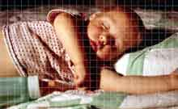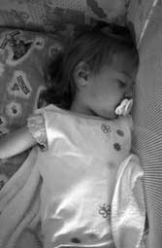

San nam objašnjava neki doživljaj prethodnog dana. Dečji san je reakcija na neki događaj dana, koji je ostavio neko žaljenje, neku čežnju, neku nezadovoljenu želju, a san donosi direktno ispunjenje te želje. Neispunjena želja je duševni nadražaj koji remeti spavanje kod deteta.
/

Poznato je da deca često zaboravljaju one događaje koji se odraslima čine upečatljivi, a u živom sećanju zadrže neku priču koju niko drugi nije primetio. Ta uspomena obično prikazuje osnovni problem psihičke nege tog deteta.
Primer za dečje snove: Jedna devojčica od tri godine vozi se prvi put po jezeru. Pri iskrcavanju ona neće da napusti brod i gorko plače. Njoj se čini da je vreme vožnje prošlo i suviše brzo. Sutra ujutru priča: « Noćas sam se vozila po jezeru ». Frojd je to dopunio rečima: « Svakako je vožnja trajala duže, taman onoliko koliko je devojčica želela ».
Drugi snovi bez izopačavanja su snovi izazvani imperativnim telesnim potrebama: glađu, žeđu i slično.
Mnogi naučnici, među kojima i čuveni psihijatar Sigmund Frojd, snovima su posvetili znatan deo svog naučnog rada. Međutim, niko do danas, nije uspeo da do kraja razjasni mnoge strukturalne elemente sna kao ni njihovu fiziologiju u najužem smislu. I sam Sigmund Frojd je jednom prilikom rekao da su snovi velika nepoznanica za sve naučnike.

JUNGOVSKO TUMAČENJE SNOVA

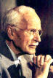

«Čovek stvara simbole nesvesno
i spontano u obliku snova»
C. G. Jung

Drugi poznati teoretičar modernog doba, Karl Jung, rani Frojdov sledbenik koji je kasnije razvio potpuno različitu teoriju, tvrdio je da je funkcija snova da kompenzuju one delove naše psihe koji se nisu dovoljno razvili tokom našeg budnog stanja.
Jedno od njegovih najpoznatijih dela « Čovek i njegovi simboli » upravo je nastalo zbog jednog sna koji je bio jako značajan za Junga. Naime, njegovi saradnici su želeli da izdaju knjigu o snovima koja će biti dostupna i razumljiva svim ljudima, kao i potpunim laicima, ali je Jung to odbijao tvrdeći da je previše star i bolestan da bi učinio tako nešto. Ali posle njegovog, verovatno najvažnijeg sna naglo je promenio mišljenje. Njegova podsvest mu je u obliku simbola i slika, poručila da bi taj projekat bio vredan pažnje.
Jung je sanjao kako stoji – umesto da sedi u svom kabinetu i razgovara sa

/

istaknutim lekarima i psihijatrima koji su dolazili kod njega iz čitavog sveta, kako stoji na javnom mestu i obraća se mnoštvu ljudi koji su ga slušali pažljivo i razumeli šta im govori...Posle toga poslednju godinu svoga života je posvetio pisanju ove knjige uz veliku pomoć svojih saradnika.
U svom delu, Jung je sebi postavio pitanje ne treba li možda veću pažnju dati očiglednom obliku i sadržaju sna, nego li slobodnim asocijacijama. On se usresredio na asocijacije uza sam san, a ne na one koje su odvodile daleko od sadržaja sna. Deo nesvesnog se sastoji od mnogo privremeno skrivenih misli. Snove je teško razumeti, oni nemaju smisla sa gledišta čovekovog budnog iskustva. Slike koje se stvaraju u snovima mnogo su živopisnije od pojmova i iskustava koji im odgovaraju u budnom stanju.
Jung je dao najpoznatiji prinos psihološkom shvatanju pojma nesvesnog, koji nije poput Frojdovog podsvesnog samo riznica potisnutih želja, nego svet podjednako stvaran kao život pojedinca. Jezik i « stanovnici » nesvesnog su simboli, a sredstva javljanja snovi. Mi poznajemo nesvesno i s njim se susrećemo pretežno u snovima, zbog toga Jung ističe važnost snova u životu pojedinca. Za Junga san je povezano, važno i posebno izražavanje nesvesnog. On je jednako stvaran kao i svaka druga pojava koja se pripisuje pojedincu. Posebna snevačeva nesvest « razgovara » samo sa njim i bira za svoju svrhu simbole koji nešto znače za snevača i ni za koga drugog.
Jung je upućivao na to da se isti simboli ne mogu kod svih ljudi tumačiti na isti način, štaviše, čak i isti simboli u snovima istog čoveka u različitim fazama njegovog života mogu imati sasvim drugačije značenje. Znak je svakako manji od pojma koji predstavlja, dok simbol uvek znači nešto više od njegovog očiglednog značenja. Simboli su prirodne i spontane tvorevine. Inače, svaki čovek ima svoje snove, svoje simbole, kao što i svaki čovek ima svoje doživljaje i svoje probleme. Depresivan i nesiguran čovek uvek sanja tmurne snove, padanje, trčanje i nedostizanje cilja.
Čovek željan promena sanja putovanja, student pred ispitom sanja kako se muči sa zadacima, čovek pred razvodom sanja zamršene snove, jer je njegova životna situacija takva itd.
Ima i mnogo simbola koji nisu samo individualni, već i kolektivni. To su uglavnom verske slike.
Nasuprot tome, poruke nesvesnog su jako važne za snevača, s obzirom da nesvesno čini bar polovinu čovekovog bića. Snovi i poruke snova često snevaču nude savet koji ne bi mogao da pronađe ni iz kog drugog izvora. Sposobnost uspostavljanja veze sa nesvesnim deo je celog čoveka.
Snovima ne možemo da upravljamo po svojoj volji, oni su glas prirode i nesvesnog u nama. San je smisaona i posebna poruka snevaču koja se služi simbolima koji su zajednički čitavom čovečanstvu, ali ih u svakoj prilici koristi na jedinstven način, koji se može tumačiti samo pomoću individualnog ključa. Želite li da shvatite tuđe snove, morate žrtvovati vlastite sklonosti i potisnuti svoje predrasude.
Primer sna: Jedna gospođa je bila nadaleko poznata po svojim glupim predrasudama i tvrdoglavom opiranju svakom razložnom dokazivanju. Moglo joj se čitavu noć nešto dokazivati, a da sve bude uzaludno; nije popuštala ni za
/

dlaku. Ali, njeni snovi su izabrali drugačiji pristup. Jedne noći je sanjala da je bila na važnom društvenom skupu. Domaćica ju je pozdravila rečima: « Kako je lepo što ste došli, svi vaši prijatelji su ovde, čekaju vas ». Domaćica ju je onda odvela do vrata i otvorila ih, a sanjačica je zakoračila ~ u staju za krave!
Jung je to tumačio kao dosetku na račun te gospođe. Ona prvo nije htela da prihvati smisao sna koji je pogađao njen osećaj vlastite važnosti, ali je njegova poruka ipak postigla svoj cilj. San joj je poslao poruku da ako nastavi kako je krenula neće imati ni prijatelja. Jer biti tvrdoglav do te mere odlika je životinja, koje su nerazumne (simboli krava), a ne ljudi.
Jungova životna filozofija je bila da čovek postaje celovit, potpun, smiren, plodan i srećan, jedino kad je proces individuacije dovršen, kad su svesno i nesvesno naučili živeti u miru i dopunjavati jedno drugo.
Prema Jungovom mišljenju, opšti zadatak snova se sastoji u tome da nastoje očuvati naš psihički sklad stvarajuči građu koja na prikriveni način ponovno uspostavlja psihičku ravnotežu pojedinca; u tome je njihova kompenzatorska uloga. Naravno, ne treba izostaviti i prospektivnu ulogu snova, koja je svakako najinteresantnija za sve ljude. Naime, snovi katkada mogu najaviti događaje, i to mnogo pre nego što se oni zaista dogode. Budući da mnoge krize u našem životu imaju dugu nesvesnu prošlost, ono što svesno predviđamo često prozre naša nesvest koja nas o tome obaveštava putem snova. Iz trenutka u trenutak idemo im u susret što nesvesni deo naše psihe savršeno dobro uočava i može nas o tome izvestiti putem snova.

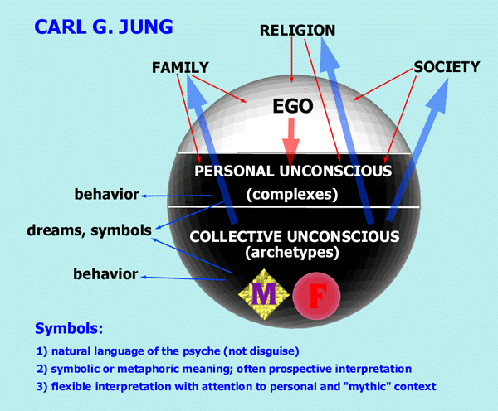

San koji se ponavlja obično je pokušaj da se nadoknadi (kompenzira) određeni nedostatak u snevačevom stavu prema životu. Snu koji se ponavlja treba obratiti pažnju jer je moguće da potiče iz nekog traumatskog trenutka iz života snevača. Takav san može i predvideti neki budući događaj. Svojim ponovnim javljanjem može snevača pokrenuti na razrešavanje emocija vezanih za prošle traume ili mu, pak, preneti vredne informacije koje će mu pomoći da se adekvatnije odnosi prema događaju kojeg najavljuje.
/

Ali, snovi se ponekad mogu ponašati poput delfijskog proročišta čije se poruke mogu tumačiti na različite, često suprotne načine. Stoga njihovo tumačenje nije ni najmanje jednostavno; snovi se začinju u duhu iskona prirode kojem je bliža mitologija, basne i sl. nego svest modernog čoveka. Čak je i C.G.Jung, koji u delu « Psihologija i alhemija » donosi iscrpan prikaz tumačenja snova na temelju simbola, poslednjih godina svog rada s pacijentima odustao od toga da na taj način tumači i analizira njihove snove. Umesto toga, radije je primenjivao druge interpretativne tehnike, npr. aktivnu imaginaciju smatrajući da se na taj način lakše može otkriti stvarno značenje sna.
Jung kaže da je glupo verovati u gotove priručnike za tumačenje snova, jer se simbol sna ne može odvojiti od pojedinca koji ga sanja, iako postoje simboli (motivi) koji su tipični i često se javljaju, npr. padanje, letenje, proganjanje od nekih opasnih životinja ili neprijatelja itd.

ANALIZA SNOVA

Jung je jednom prilikom rekao: « Učite što je moguće više o simbolizmu, a sve to zaboravite kad analizirate san », što bi značilo da nikada dovoljno ne možemo shvatiti tuđ san da bi ga ispravno protumačili. Analiza sna kao što ističe Jung, vodi u najdublje lične tajne, zbog čega je u ruci tumača snova instrument od neprocenjive važnosti, ali istrument koji može biti ne samo od ogromne koristi
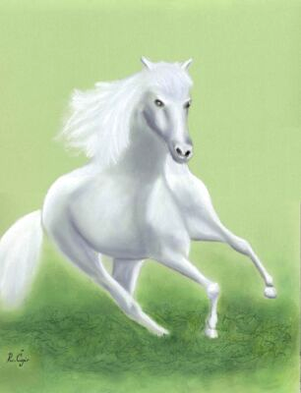
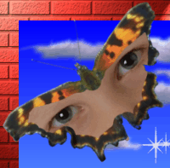

već i od još veće štete. Ne mogu se postaviti opšta pravila tumačenja snova, jer se radi o pojedincu u specifičnom stanju. Jung je za analizu snova uzeo amplifikatorski metod koji za tumačenje snova zahteva inteligenciju, poznavanje sanjačeve ličnosti, intuiciju i osećaj, pažljivi stav i oprezno mišljenje, jer kad tumači simbole suočava se i sa pojedincem koji ih stvara - sanja. Onaj ko tumači snove treba da bude veoma svestrana ličnost, da poznaje filozofiju, religiju, književnost, astrologiju da bi proširio značenje simbola. Jung je često postavljao pitanje zašto san nije mogao biti očigledan i jasan, i zašto nije nedvosmisleno

/

rekao to što je imao reći? Frojd je tvrdio da je to delo cenzure koja izokreće slike sna, skrivajući kritičnu misao od snevača i štiti san od udaraca neugodnih sećanja. Za razliku od Frojda, Jung tvrdi da snovi često remete spavanje.

SAVREMENO TUMAČENJE SNOVA

“Neshvačen san je nalik na neotvoreno pismo”
Talmud

Stadijumi spavanja i budnosti pravilno i ciklički se izmenjuju, tj. predstavljaju jedan od značajnih bioloških ritmova. Uopšteno, spavanje se opisuje kao stanje relativnog mirovanja organizma, a fiziološki gledano ono se određuje kao stanje smanjene integracijske funkcije nervnog sistema. U toku spavanja opšta aktivnost je smanjena, što znači da, izostaju reakcije na većinu nadražaja iz okoline, smanjena je aktivnost skeletnih mišića i veći broj vegetativnih funkcija (puls, krvni pritisak, telesna temperatura, disanje). Psihička aktivnost tokom spavanja takođe je smanjena i značajno promenjena. Javlja se u obliku povremenih snova.
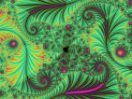
Potreba za spavanjem i odmorom primarna je biološka potreba. Sva živa bića u normalnim okolnostima imaju svoj specifični model spavanja koji nije vezan za klimu ili mesto. Za vreme spavanja ni telo ni mozak nisu potpuno neaktivni. Tokom normalnog noćnog odmora mi reagujemo na nadražaje i na kratko se pokrenemo čak do četrdesetak puta, a da to gotovo ni ne registrujemo. Pored toga, svake noći nekoliko puta prođemo kroz ciklični talas spavanja od lakšeg sna prema dubljem. Svaki taj ciklus traje otprilike 90 minuta i prateći poteze pisača na EEG-u (elektro encefalografu) može se prepoznati svaki njegov stadium. Prvi je stadium najlakše spavanje koje je, prema EEG zapisu, nalik budnom stanju. To je početak uranjanja u san i u tu fazu se vraćamo nekoliko puta tokom noći. Drugi stadium obeležava početak dubljeg spavanja i EEG zapis o električnoj aktivnosti mozga jasno pokazuje prelaz u sledeći stadum. U Trećem su stadiumu električni impulsi iz mozga znatno jači (ilustracije radi: dok se u budnom stanju proizvodi samo oko 60 mikrovolti, za vreme Trećeg stadiuma snaga električnih impulsa iznosi i 300 mikrovolti). U tom stadiumu pada nam temperatura, srce radi sporije, dišemo lagano i pravilno i teže se budimo iz sna. Četvrti stadium, konačno, predstavlja najdublju fazu spavanja i na EEG-u se ispisuje u velikim sporim talasima. U tom stadiumu provodimo dosta vremena tokom prvog ciklusa noćnog spavanja i on je za nas vrlo važan; što smo telesno
/

ili umno umorniji, to nam je potrebniji duboki san četvrtog stadiuma. Nakon njega vraćamo se ponovno u Prvi stadium i tako redom.Prelaz iz četvrtog stadiuma u prvi i spavanje u prvom stadiumu praćeni su brzim očnim pokretima i živim snovima, kojih se ljudi sećaju neposredno po buđenju. Uprkos prastarom interesu za snove, tek su 1953. Aserinsky i Kleitman otkrili da snevači tokom noći povremeno pokreću oči, kao da zatvorenih očiju prate neka zbivanja. Primera radi ako u snu gledamo gore, ka vrhu nebodera, oči u fizičkom telu, dok ležimo u krevetu gledaće na gore. Za to se vreme snevačeve oči pokreću brzo, budno i skladno kao da ispod uzdrhtalih kapaka dotični nešto posmatra. Laboratorijska ispitivanja pokazala su da su se gotovo svi snevači, probuđeni iz ovog i kasnijih perioda istog stadiuma spavanja, živo i detaljno sećali svojih snova. Prema engleskom izrazu rapid eye movement (brzo pokretanje očiju), spavanje u tom stanju nazvano je REM stanjem spavanja za razliku od NREM (Non-Rem) stanja spavanja prilikom kojeg nema snova ni pokretanja očiju ispod kapaka. Ipak, iz dosadašnjih rezultata niko ne može da tvrdi sa sigurnošću da je NREM faza bez snova, ili siromašnija snovima, već da se snevač manje seća snova probuđen u ovoj fazi.

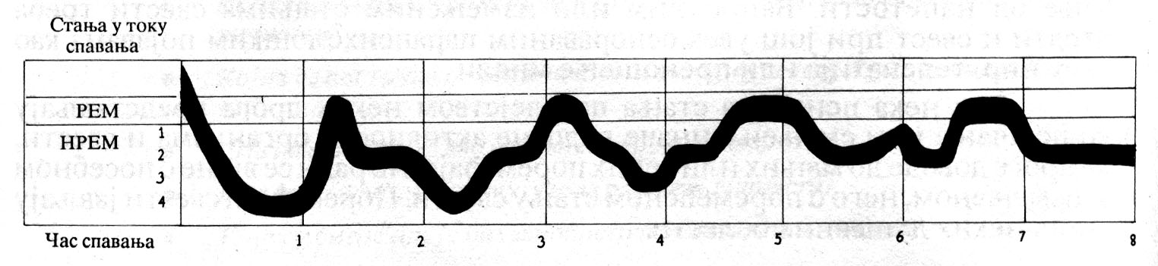
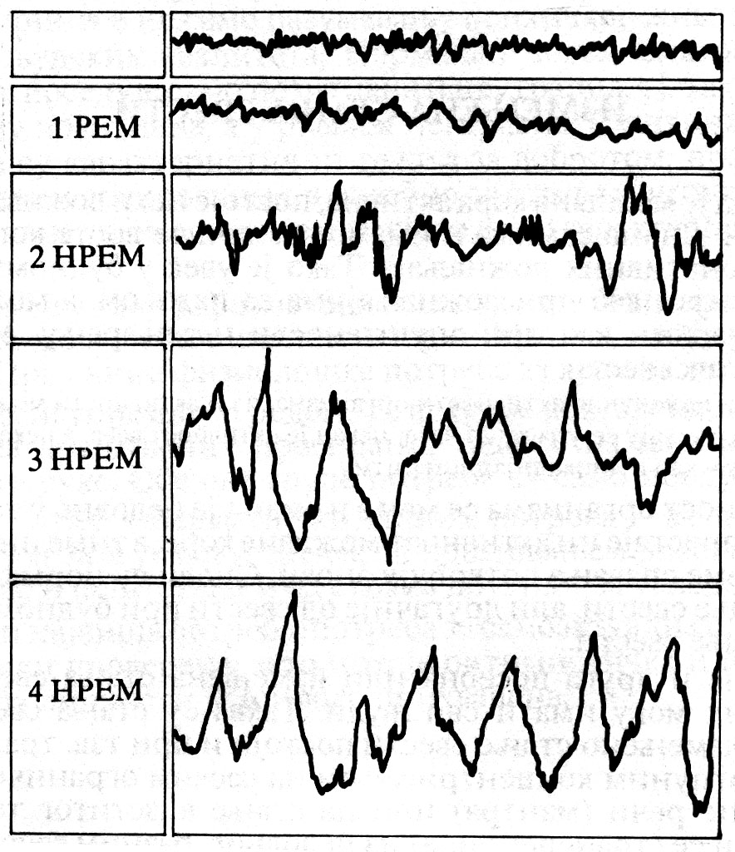

/

Tokom noći ta se dva stanja izmenjuju u relativno pravilnim razmacima, s time što su u svakom ciklusu NREM periodi spavanja sve kraći, a periodi REM spavanja sve duži. U merenjima niskovoltažne aktivnosti mozga za vreme spavanja ustanovilo se da se aktivnost za vreme REM faze ne razlikuje bitno od nekih moždanih aktivnosti za vreme budnog stanja. Dotadašnja slika o spavanju, u kojoj se verovalo da je ono povezano sa nepokretnošću tela, je teško prihvatala REM fazu koja je ličila na budno stanje. Za vreme REM spavanja činilo se kao da je mozak budan i aktivan, zajedno sa očima koje su se trzale. Uskoro je otkriveno da se za vreme REM spavanja izoluje srednji nervni sistem, što znači da je telesna motorika inhibirana te je tako snevač sprečen da pokreće telo u skladu sa snom (npr. da zaista počne trčati ako to čini u svome snu).
Prilikom osmosatnog spavanja u četvrtom stadiumu provodimo otprilike 12% vremena a u prvome oko 25%. U poslednjem periodu REM spavanja sanjaju se po svoj prilici najživlji snovi, koji se najlakše pamte. Nakon sna tj. nakon REM faze snevač se na delić sekunde budi, ali većina ljudi se toga ne seti već nastave spavati. Ljudi koji se bave snovima i zapisuju svoje snove, razviju sposobnost da to kratko razdoblje registruju, probude se i zabeleže san. Ako se u tom periodu probudimo, beta frekvencija mozga se produži, što dodatno aktivira levu moždanu hemisferu i sanjano zbivanje u kojem dominira aktivnost desne hemisfere se prenese u levu hemisferu te na taj način san trajnije zapamtimo.

Istraživanja pokazuju da su u vreme REM spavanja telesni pokreti vrlo mali te se, mesečarstvo po svoj prilici ne događa u toj fazi već u fazi NREM spavanja. Te dve faze, što se izmenjuju kroz sva četiri stadiuma spavanja u pravilnim ciklusima, odnose se na različite funkcije moždanih hemisfera i na različite biološke funkcije - fizičku i mentalnu. Stanje NREM spavanja tesno je povezano s proizvodnjom hormona rasta u telu, što je bitno ne samo za rast već i za održavanje i obnavljanje celog organizma. Stoga deca i adolescenti provode više vremena u NREM spavanju nego odrasli i lišavanje NREM spavanja organizam mnogo teže podnosi nego lišavanje REM. S druge strane, čini se da REM spavanje igra određenu ulogu u razvijenijim funkcijama mozga kao što su mišljenje, pamćenje i učenje. U tom je smislu zanimljiv podatak da senilne i umno poremećene osobe u REM spavanju provode znatno manje vremena od uobičajenog dok prevremeno rođene bebe u prvom razdoblju svoga života (od rođenja pa do trenutka u kojem se njihovo rođenje prirodno očekivalo) i do 80% "spavajućeg" vremena provode u REM stanju spavanja kao da i na taj način žele dostići adekvatnu zrelost.
Neka istraživanja upućuju na mogućnost da tokom NREM stanja spavanja sortiramo svoje svakodnevne probleme dok u REM snu radimo s unutrašnjim simboličnim slikama. Neka ezoterična učenja govore o tome da smo upravo u stanju NREM spavanja u najdubljem kontaktu s Bogom i najsuptilnijim delovima vlastite duše. Budući da u proseku spavamo oko osam sati dnevno, lako je izračunati da u spavanju provodimo gotovo trećinu našeg života. Većini ljudi taj deo vremena i zbivanja u njemu ostaje potpuno nepoznat. Ni ne slute da time propuštaju vrlo vredan i zanimljiv deo života koji im, pored uvida i pomoći

/

pri duhovnom razvoju, u mnogome može olakšati življenje u svakodnevici i rešavanje problema s kojima ih ona suočava.
Ono što san pokazuje senka je onoga što od mudrosti postoji u čoveku, čak i onda kada toga u budnom stanju nije svestan... Ne znamo ništa o tome jer traćimo naše vreme baveći se prolaznim stvarima a ne poklanjamo pažnju onome što je u nama stvarno.

Svi sanjamo. Istraživanja govore da se tokom normalnog noćnog ili dnevnog odmora uvek dogodi jedan ili više snova. No, dok neki ljudi svoje snove pamte u celosti i mogu ih vrlo verno reproducirati, drugi svoje potpuno zaboravljaju i tvrde da uopšte ne sanjaju. Neki se sećaju kakvog proročkog sna ili upozorenja dobivenog u snu koje je izmenilo njihov život, drugi se celoga života živo sećaju strašnog sna koji su sanjali još u detinjstvu, a treći pričaju o snu koji se ponavlja s vremena na vreme. Većina ljudi pamti svoje snove fragmentarno i povremeno se vrlo intenzivno seća nekog sna koji je zbog nečega posebno ostavio jak utisak. Iz snova se budimo odmorni ili iscrpljeni, dobro ili loše raspoloženi i često to raspoloženje nosimo sa sobom kroz celi dan i ne sluteći šta ga je uzrokovalo.

TIPOVI I IZVORI SNOVA

Postoje osnovne kategorije, tipovi snova, ali svaki od njih može da sadrži elemente nekoliko različitih kategorija. U razvrstavanju snova u tipove, najmerodavniji je osećaj koji imamo nakon buđenja. Snovi, čiji je izvor sadašnjost i život koji trenutno vodimo su:
- Psihološki snovi su oni koji predstavljaju refleksiju telesnih funkcija, kao što su trudnoća, porođaj, bol, mokrenje i slično.
- Snovi koji rešavaju probleme simbolično predstavljaju naš problem i ukazuju na rešenje za kojim tragamo. Takođe, mogu da budu i proizvod sugestije koju smo imali pred spavanje.
- Snovi koji nas bude prouzrokovani su nečim iz naše okoline, npr. promenom temperature, svetlosti, zvukom.
- Rezime snovi predstavljaju izveštaj onoga što nam se tokom dana dešavalo i o čemu smo razmišljali.
- Snovi suprotnosti donose prirodnu ravnotežu u našu ličnost, npr. u vreme žalosti sanjamo vedre snove pune smeha ili obrnuto, kada smo radosni sanjamo o nesrećama.
Iz detinjstva i rane mladosti proizilaze:
- Snovi transformacije gde se javljaju bića ili predmeti koji su potpuno promenjeni našom zaslugom.
- Ispunjenje želja gde se bez našeg uticaja i učešća volje dešavaju čuda.

/

Neki snovi nastaju iz duha, inteligencije, svesti ili iz nekog od prethodnih izvora. A to su:
- Snovi koji se ponavljaju ili snovi iz sekvenci – kada se određeni delovi sna ili snovi više puta ponavljaju u toku godine.
- Košmari ili snovi straha su zabrinjavajući ili zastrašujući snovi koji ostavljaju snažan uticaj na snevača nakon buđenja.
- Pronicljivi snovi donose nova otkrića koja mogu da budu nejasna, zbunjujuća ili baš naprotiv potpuno razumljiva.

NEKE ČINJENICE I ZANIMLJIVOSTI O SNOVIMA

- REM faza je karakteristična i za životinje
- Snovi traju onoliko koliko nam se čini da traju
- Svi ljudi sanjaju
- Govor u snu i somnabulizam ne javljaju se pri sanjanju, več u NREM-u
- Buđenje osoba koje hodaju u snu nema negativnih posledica, osim trenutne dezorijentacije probuđenog
- Čovek za šesdeset godina svog života čak dvadeset godina provede u spavanju, a od toga četiri godine u sanjanju
- Paskalova misao: Kralj koji je dvanaest sati budan, a dvanaest sati sanja da je obućar, i obućar koji je dvanaest sati budan, a dvanaest sati sanja da je kralj, žive u suštini isti život.
- Snovi su nam neophodni. Odsustvo snova može značiti nedostatak proteina ili poremećenu ličnost
- Često imamo 4-7 snova tokom noći
- I slepe osobe sanjaju. Da li će se vizualni sadržaji pojaviti u njihovim snovima zavisi od toga da li su oslepeli prilikom rođenja ili kasnije
- Pet minuta posle završetka sna zaboravljamo polovinu njegovog sadržaja. Posle deset minuta već je u pitanju 90 % izgubljenog sećanja
- Muškarci češće sanjaju o drugim muškarcima, dok žene podjednako sanjaju i o muškarcima i o ženama
- Naučne studije pokazuju da su naši moždani talasi mnogo aktivniji dok sanjamo nego kad smo budni
- Osobe koje su ostavile pušenje imaju duže i intenzivnije snove
- Ukoliko hrčete ne možete da sanjate
- Košmari su uobičajeni kod dece. Najčešće se javljaju oko treće godine i ponavljaju se do uzrasta od 7-8 godina

/

L I T E R A T U R A

- Dr. N.Rot i dr. S.Radonjić, Psihologija za drugi razred gimnazije, Zavod za udžbenike i nastavna sredstva, Beograd, 1999. godina,
- S. Frojd, Uvod u psihoanalizu, Matica Srpska, Beograd, 1976. godina,
- S. Frojd, Nova predavanja za uvođenje u psihoanalizu, Matica Srpska, Beograd, 1969. godina,
- S. Frojd, Tumačenje snova I deo, Matica Srpska, Beograd, 1969. godina,
- S. Frojd, Tumačenje snova II deo, Matica Srpska, Beograd, 1969. godina,
- K. G. Jung, Čovjek i njegovi simboli, Mladost, Ljubljana ,1974. godina,
- K.G. Jung , Dinamika nesvesnog, Matica Srpska, Beograd, 1977. godina,
- M.Boss, Novo tumačenje snova, ITRO “Naprijed”, Zagreb, 1985. godina,

www.maturski.org

